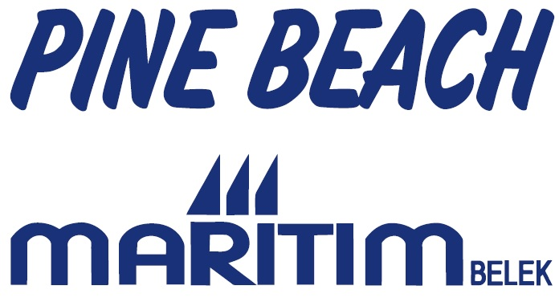
СИСТЕМА УЛЬТРА ВСЁ ВКЛЮЧЕНО

1. ПИТАНИЕ
- Завтрак  - Поэдний завтрак | Ресторан Sante (шведский стол)  Ресторан Pinea (шведский стол) |  | 07.00 – 10:00  10.00 - 11.00
- Обед  - Снэк+гезлеме  - Pool Снэк  - Akdeniz Снэк | Ресторан Sante (шведский стол)  У Бассейна  У Бассейна  Ресторан Akdeniz |  | 12.30 – 14.30  11.00 -18:00  12:00 -16:00  12:00-16:00
- Кондитерская  - Мороженое | Nautilus Бар  Nautilus Бар |  | 14:30 – 17:00  11.00 -17:00
- Ужин | Ресторан Sante (шведский стол) |  | 18:30 – 21:00
- Ночной Ужин  - Ночной Снэк | Ресторан Sante  Pool Снэк |  | 23.00 – 00.00  21.30 – 02.30
- Room Service | Teл.2323 за дополнительную плату |  | 24 часа

2. НАПИТКИ
* Прохладительные напитки в минибаре бесплатно. Mинибар пополняется один раз в день (09:00-16:00).
* Местные алкогольные, безалкогольные и импортные напитки бесплатно.
* Импортны вина, эксклюзивные напитки за дополнительную плату. В барах нет сервиса в бутылках.
Nyx Бар | Все алкогольные и безалкогольные напитки | 24 часа
Nautilus Бар | Безалкогольные и алкогольные напитки | 10.00 – 00.00
- Akdeniz Бар  - Disko Бар  - Aqua Бар  - Pool Бар  Aqua Park | Безалкогольные и алкогольные напитки  Безалкогольные и алкогольные напитки  Безалкогольные и алкогольные напитки  Безалкогольные и алкогольные напитки  Безалкогольные и алкогольные напитки | 10.00 – 16:00  22.00-02.00  10:00-17:00  10:00-18:00  10:00-18:00
3. БЕСПЛАТНЫЕ УСЛУГИ
- Фитнес Центр  - Турецкая баня, Сауна, Крытый бассейн |  |  | 07.30 -19:00  09.00 – 19.00
- Дневная и вечерняя анимационная программа
- Детский клуб Pino
- Услуги медсестры
- Теннисные корты (аренда ракеток и освещение за дополнительную плату)
- Сейф в номер
- Шезлонги – Зонтики – Голубые пляжные полотенца
4. ПЛАТНЫЕ УСЛУГИ
- Все услуги в Центре Helen Spa, Пилинг, Массаж  - Некоторые импортные напитки во всех барах и ресторанах отеля |  |  | 09.00 – 19.00
- Прачечная (Услуга глажки до 22:00) |  |  | 08.00 – 16.00
- Освещение теннисных кортов и аренда ракеток
- Интернет кафе, бильярд, Телефон, факс, ксерокопия
- Услуги доктора и лекарственные препараты
- Услуги няни (запрашивать за 24 часа в мини-клубе или отделе по работе с гостями)
- Услуги не входящие в систему Ультра всё включено
5. НАШИ ПРАВИЛА

* В соответствии с системой Ультра Всё включено, Вам необходимо носить Отельный браслет. При отъезде просим оставить Ваш браслет на ресепшен.
*Пожалуйста, не выносите белые банные полотенца из комнаты. Пляжные полотенца можно получить на деске пляжных полотенец напротив сцены (08.00-18.00).
* Пожалуйста, не оставляйте личные вещи на шезлонгах и столиках без присмотра. Отель не несет ответственности за потерю личных вещей, оставленных на территории отеля. Все вещи, найденные на территории, отправляются в офис потерянных вещей. Всю информацию о найденных вещах вы можете получить в Отделе по работе с гостями.
* При отъезде просим оставить Ваши ключи на ресепшен.
* По гигиеническим причинам запрещено выносить еду из ресторана и кормить кошек, собак, птиц, а также заходить в ресторан в пляжной одежде.
6. ИНФОРМАЦИЯ
Вы можете получить полную информацию о нашем отеле, позвонив в Отдел по работе с Гостями (тел. 2424) или на ресепшн (тел:2222-2005)

